ГАЛЕРЕЯ ОБЪЕКТОВ.

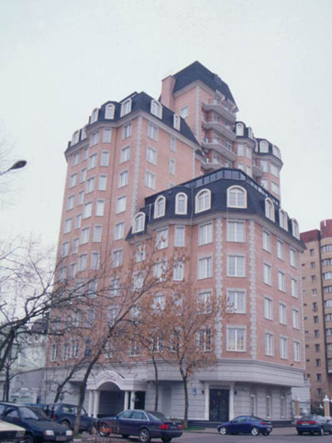 | Дом Агаларова  Монтаж системы противообледенения на поверхности кровли из битумной черепицы. Работы велись бригадой альпинистов без применения технических средств (подъемник, строительные леса) на высоте 15 метров и практически на отвесной поверхности. Использованы резистивный нагревательный кабель HTS Xenius Regular (XR) и саморегулирующийся нагревательный кабель HTS TTGHL
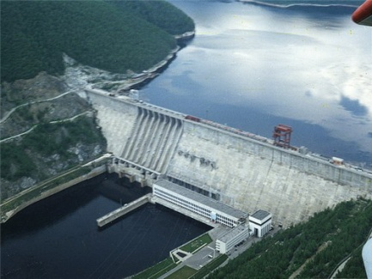 | Зейская ГЭС  Разработка проектной документации, комплектация оборудованием. В связи с особой удаленностью объекта было принято решение обучить местные бригады специалистов на объектах в Москве. Длина установленного саморегулирующегося нагревательного кабеля HTS TTGHL составила 2000 м.п.
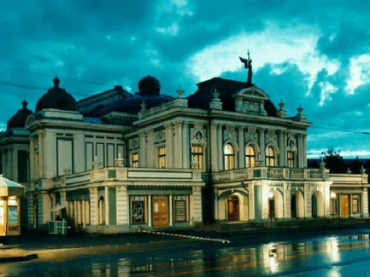 | ОМСКИЙ ДРАМАТИЧЕСКИЙ ТЕАТР  Обогрев желобов и водосточных труб фальцевой кровли. Комплектация объекта оборудованием, шеф-монтаж. В связи с удаленностью объекта было принято решение произвести монтаж силами местных специалистов при помощи шеф-монтажа сотрудниками нашей организации (Использованы резистивный нагревательный кабель HTS Xenius Regular (XR) и саморегулирующийся нагревательный кабель HTS TTGHL) Одно из красивейших зданий г. Омска.
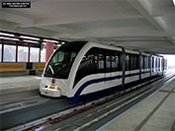 | МОСКОВСКАЯ МОНОРЕЛЬСОВАЯ ДОРОГА  Разработка проектной документации, монтаж кабельной системы противообледенения для желобов и водосточных труб. Монтажные работы велись в ночное время, что было обусловлено режимом работы объекта. Система кабельного обогрева установлена на 5 из 7 станций. Заказчик «Проекттрансстрой»
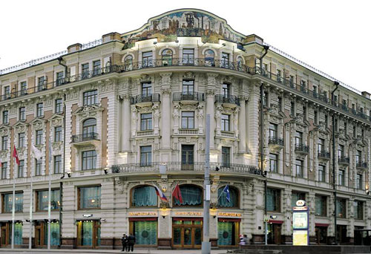 | Гостиница Националь  Монтаж системы противообледенения для наружных желобов и водостоков. Медная кровля. При установке были учтены пожелания Заказчика сделать систему максимально незаметной, учитывая исторический облик здания и нахождения его в самом центре Москвы. Использован саморегулирующийся нагревательный кабель HTS TTGHL.
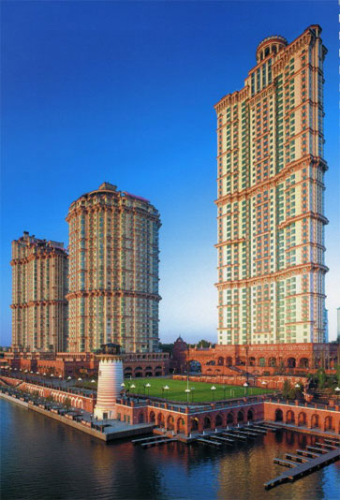 | ЖК «Алые Паруса»  Обогрев внутренних воронок на плоской кровле и водосточных труб. Использован саморегулирующийся нагревательный кабель HTS TTGHL.
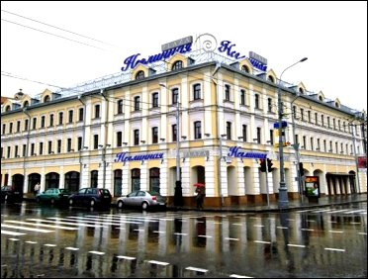 | НЕГЛИННАЯ ПЛАЗА  Разработка проектной документации и монтаж системы противообледенения кровли, въездных пандусов подземной автостоянки и трубопроводов проходящих в холодных помещениях. Материал кровли - цинктитан. Использованы резистивный нагревательный кабель HTS Xenius Regular (XR), саморегулирующийся нагревательный кабель HTS TTGHL и саморегулирующийся нагревательный кабель HTS 17 TTM-2-BO.
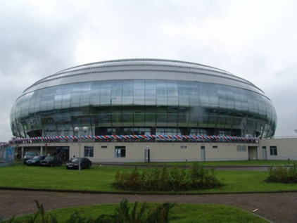 | Спортивно-оздоровительный комплекс в Крылатском  Разработка проектной документации, монтаж системы противообледенения кровли и открытых площадок. С учетом выделенной мощности системы противообледенения ступеней и открытых площадок были спроектированы с использованием технологии «веерного включения». Использованы резистивный нагревательный кабель HTS Xenius Regular (XR) и саморегулирующийся нагревательный кабель HTS TTGHL Заказчик «Концерн МонАрх».
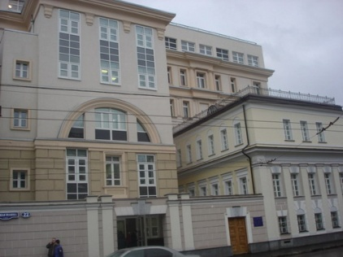 | Больница Рошаля  Разработки проектной документации и монтаж системы противообледенения кровли, подъездных путей и вертолетной площадки. Работы проводились в сжатые сроки согласно графику строительства. Использованы резистивный нагревательный кабель HTS Xenius Regular (XR) и саморегулирующийся нагревательный кабель HTS TTGHL. Заказчик « Концерн МонАрх».
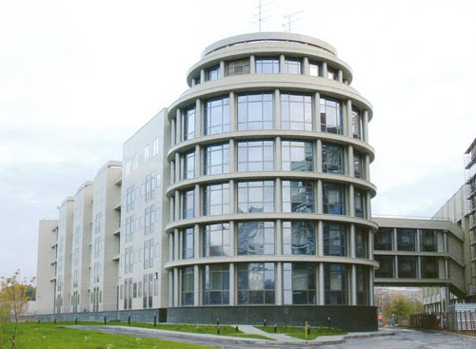 | МОСГОРСУД  Разработки проектной документации и монтаж системы противообледенения кровли, внутренних воронок, входных лестниц и подъездных путей. Работы проводились в сжатые сроки согласно графику строительства. Использованы резистивный нагревательный кабель HTS Xenius Regular (XR) и саморегулирующийся нагревательный кабель HTS TTGHL. Заказчик «Концерн МонАрх».
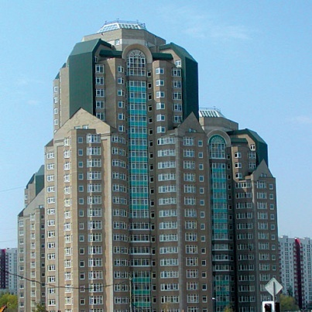 | ЖИЛОЙ КОМПЛЕКС АРКАДА-ХАУЗ  Установка водосточных систем и системы противообледенения на конструкциях зимних садов, расположенных на верхних этажах жилого комплекса. Работы велись на большой высоте в зимнее время. Использован саморегулирующийся нагревательный кабель HTS TTGHL.
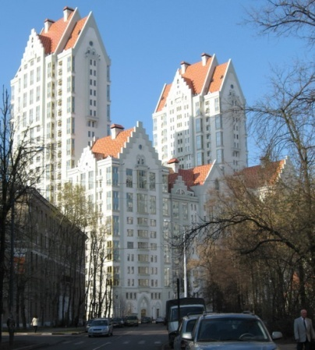 | ЖИЛОЙ КОМПЛЕКС НА ОКТЯБРЬСКОМ ПОЛЕ  Обогрев внутренних воронок технических балконов. Материал кровли – натуральная черепица. Использован саморегулирующийся нагревательный кабель HTS TTGHL.
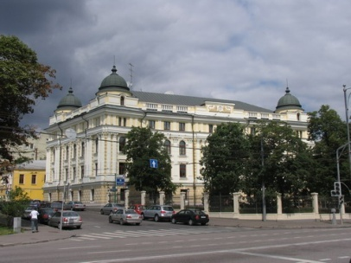 | ЗДАНИЕ БАНКА « АЛЬБА-АЛЬЯНС»  Демонтаж не работавшей системы противообледенения другого поставщика. Устройство системы противообледенения желобов и водосточных труб на медной кровле. Система была сделана максимально незаметной с учетом исторического облика здания. Использован саморегулирующийся нагревательный кабель HTS TTGHL.
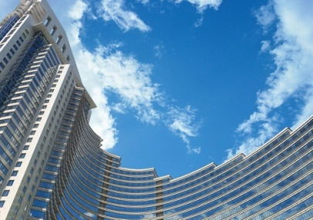 | ДОМ В СОКОЛЬНИКАХ  Проектирование и устройство системы противообледенения вертолетной площадки на 43 этаже. Заказчик концерн «Дон-Строй». Использован саморегулирующийся нагревательный кабель HTS TTGHL.
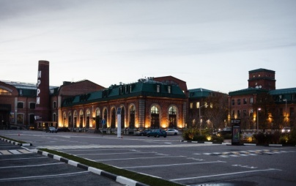 | ДЕЛОВОЙ КВАРТАЛ «НОВОСПАССКИЙ ДВОР»  Установка системы противообледенения и снегозадержания. Материал кровли – металлочерепца. Можно отметить большой объем проведенных работ. В общей сложности система была установлена на 11 зданиях. Длинна по периметру некоторых из них достигала более 200 м.п. Использованы резистивный нагревательный кабель HTS Xenius Regular (XR) и саморегулирующийся нагревательный кабель HTS TTGHL.
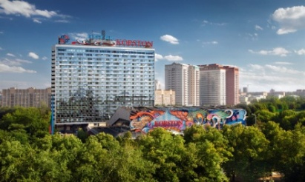 | Гостиница «КОРСТОН»  Обогрев ендов, обогрев водостоков. Крепление системы противообледенения ендовы больших размеров было осуществлено без отверстий в кровле. Использован саморегулирующийся нагревательный кабель HTS TTGHL.
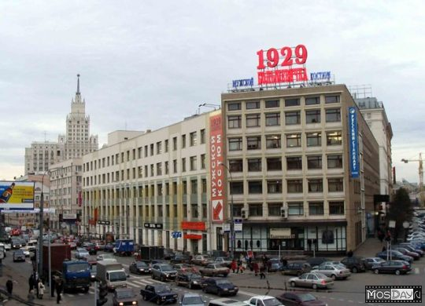 | Фабрика «Большевичка»  Обогрев желобов и водосточных труб фальцевой кровли. Использован резистивный нагревательный кабель HTS Xenius Regular (XR).
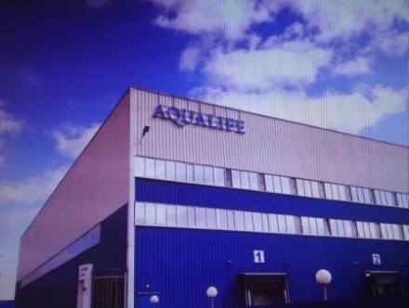 | Черноголовка, «ОСТ» — производитель спиртных и безалкогольных напитков.  Обогрев кровли, обогрев водостоков. Материал кровли – оцинкованный металл. Использованы резистивный нагревательный кабель HTS Xenius Regular (XR) и саморегулирующийся нагревательный кабель HTS TTGHL.
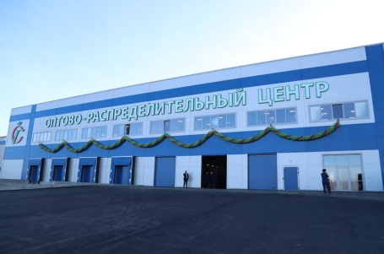 | Ингушетия, ОРЦ «Сад-гигант»  Обогрев желобов и втроенных водосточных труб. Использован саморегулирующийся нагревательный кабель 28TTL-2-BO. В связи с большой удаленностью объекта была произведена полная комплектация объекта всем необходимым из г. Москвы. Монтаж осуществлялся монтажниками нашей организации.
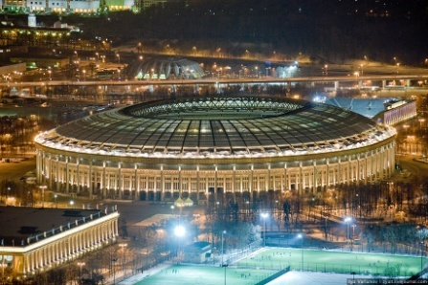 | Спортивный комплекс «Лужники»  Обогрев технологических трубопроводов с водой. Использован саморегулирующийся кабель 23TTL-2-BO. Работы были проведены в сжатые сроки в зимний период.
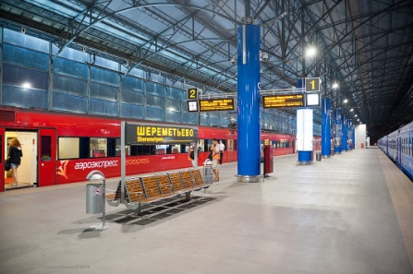 | МО, Шереметьево, терминал «аэроэкспресс»  Обогрев встроенных желобов и водосточных труб. Использован саморегулирующийся нагревательный кабель 28TTl-2-BO. Работа велась на действующем транспортном объекте с плотным графиком движения поездов.
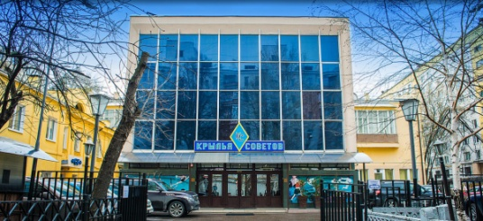 | «Крылья Советов»  Обогрев кровли, обогрев водостоков. Материал кровли – оцинкованный металл, мягкая кровля. Использованы резистивный нагревательный кабель HTS Xenius Regular (XR) и саморегулирующийся нагревательный кабель HTS TTGHL.

